**Oświetlenie w garderobie - zadbaj o nie w swoim domu!**

**Jesteśmy zdania, że oświetlenie w garderobie stanowi pierwszy krok do porządku w twoich ubraniach. Sprawdź, który rodzaj będzie dla Ciebie odpowiedni!**

Uwielbiasz modę oraz śledzisz najnowsze trendy? Posiadasz sporą ilość ubrań, a dalej nie masz się w co ubrać? Jeśli są to słowa, które Cię opisują, to warto zadbać o odpowiednie miejsce do przechowywania. Poukładane oraz posegregowane rzeczy będą łatwo widoczne i szybciej dostępne. Dobierz także *oświetlenie w garderobie*, które pomoże Ci skompletować najlepszą stylizację.

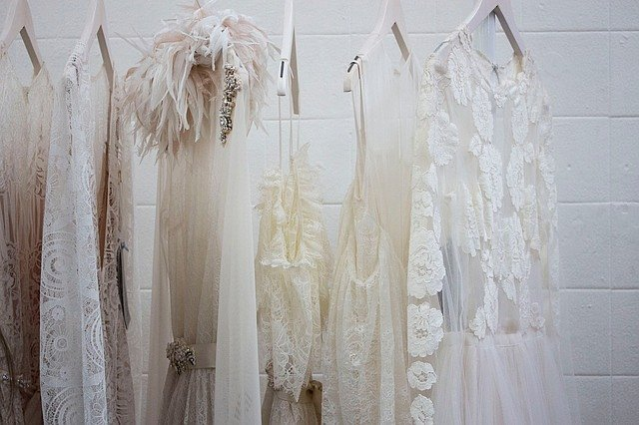

**Praktyczne i uniwersalne**

**Oświetlenie w garderobie** to bardzo ważne kwestia, kiedy chcesz dostać się do ciemnych zakamarków i znaleźć tą idealną bluzkę gdzieś na dnie szafy. Powinno być przede wszystkim jasne, aby każdy szczegół był widoczny. Możesz zdecydować się na oświetlenie LED, które nie tylko zmniejszy twoje rachunki za prąd, ale także będzie stylowo prezentować się w pomieszczeniu. Wszystko zależy od twojego gustu, który rodzaj dopasujesz do swojego gustu. Mogą to być minimalistyczne taśmy LED, które doskonale rozświetlają lub modele punktowe.

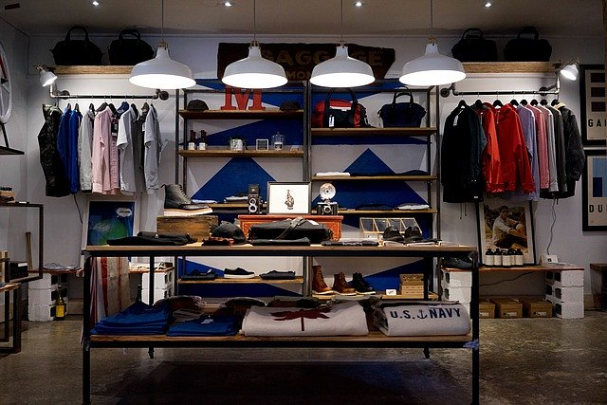

**Idealne** [**oświetlenie w garderobie**](https://perfektmarket.com.pl/oswietlenie-garderoby-led) **dla Ciebie**

Zastanawiasz się, jaki sklep spełni twoje oczekiwania. Wybierz taką firmę, która specjalizuje się w *oświetleniu w garderobie*, salonie, sypialni i innych pomieszczeniach w domu. Będziesz mieć wtedy pewność, że zaufałeś profesjonalnego sklepowi. Oświetlenie LED oferuje sklep internetowy Perfekt Market, w którym także wykwalifikowany zespół pomoże Ci wybrać najkorzystniejsze rozwiązanie.